专题强化五 动力学中的“传送带”模型
学习目标 1.了解传送带模型的特点,熟练分析物体在传送带上运动时的受力情况和运动情况。2.能理解并计算传送带上物体的动力学问题。
1.传送带上物体所受摩擦力的分析与判断
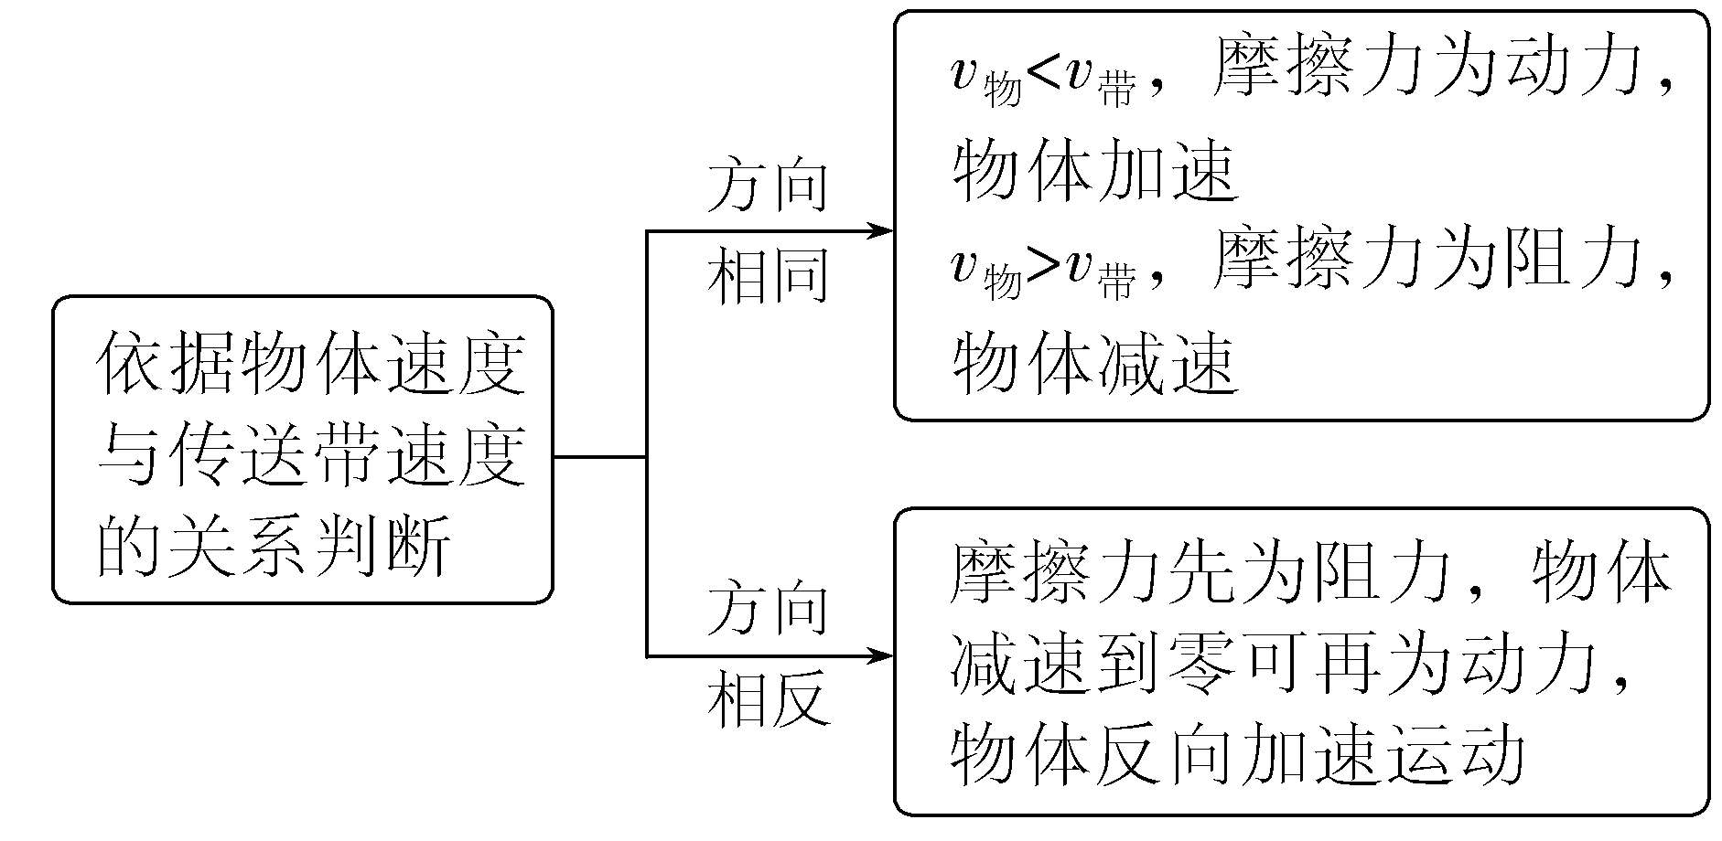
2.解题关键
抓住v_{物}=v_{传}的临界点,当v_{物}=v_{传}时,摩擦力发生突变,物体的加速度发生突变。
3.注意物体位移和相对位移的区别
(1)物体位移:以地面为参考系,单独对物体由运动学公式求得的位移。
(2)物体相对传送带的位移大小Δs
①若有一次相对运动:Δs=s_{传}-s_{物}或Δs=s_{物}-s_{传},Δs也是划痕长度。
②若有两次相对运动:两次相对运动方向相同,则Δs=Δs₁+Δs₂(图甲);两次相对运动方向相反,则划痕长度等于较长的相对位移大小Δs₂(图乙)。
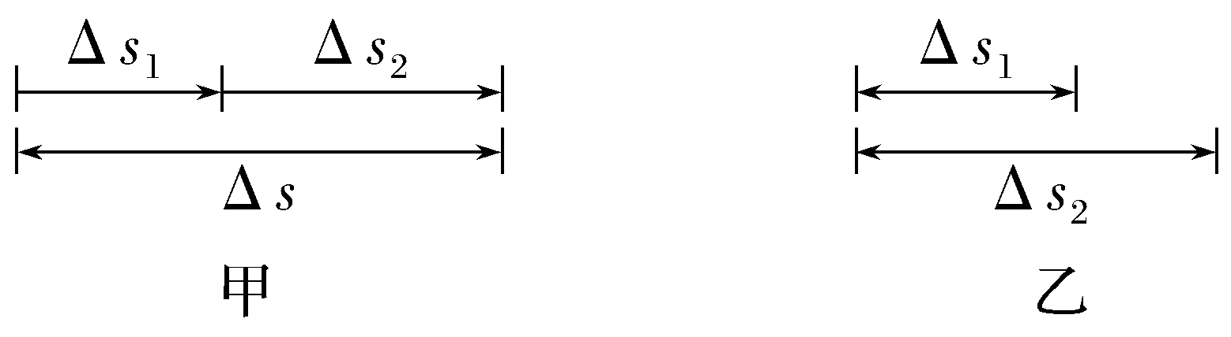

模型一 水平传送带
例1 应用于机场和火车站的安全检查仪,其传送装置可简化为如图所示的模型。传送带始终保持 v=0.4 m/s的恒定速率顺时针运行,行李与传送带之间的动摩擦因数μ=0.2,A、B 间的距离为2 m,g取10 m/s²。若旅客把行李(可视为质点)无初速度地放在A处,求:
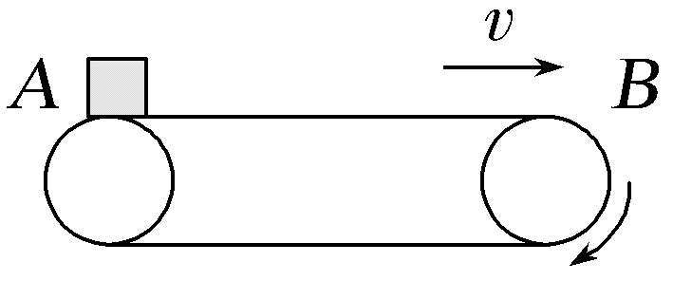
(1)行李到达B处的时间;
(2)行李在传送带上由于摩擦产生的痕迹长度。
答案 (1)5.1 s (2)0.04 m
解析 (1)对行李,根据牛顿第二定律有μmg=ma
解得a=2 m/s²
根据v=at₁,匀加速运动的时间t₁=0.2 s
匀加速运动的位移大小s=$\frac{1}{2}$a${t_{1}}^{2}$=0.04 m<2 m,
故行李先匀加速再匀速,匀速运动的时间为
t₂=$\frac{L-s}{v}$=$\frac{2-0.04}{0.4}$ s=4.9 s
可得行李从A到B的时间为t=t₁+t₂=5.1 s。
(2)在传送带上由于摩擦留下的痕迹长度为
Δs=vt₁-s=(0.4×0.2-0.04)m=0.04 m。
例2 (多选)(2026·广东珠海高三月考)如图所示,绷紧的水平传送带足够长,且始终以v₁=2 m/s的恒定速率顺时针运行,初速度大小为v₂=3 m/s的小墨块从与传送带等高的光滑水平地面上的A处滑上传送带。若从小墨块滑上传送带开始计时,小墨块在传送带上运动5 s后与传送带的速度相同,则( )
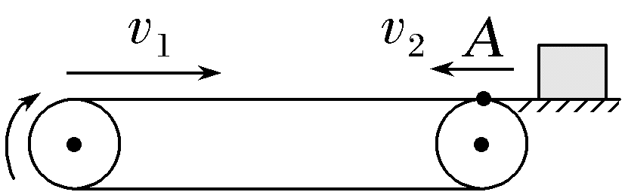
A.小墨块未与传送带速度相同时,受到的摩擦力方向水平向右
B.小墨块的加速度大小为1 m/s²
C.小墨块在传送带上的痕迹长度为4.5 m
D.小墨块在传送带上的痕迹长度为12.5 m
答案 ABD
解析 小墨块未与传送带速度相同时,相对传送带向左运动,受到传送带的摩擦力方向水平向右,故A正确;小墨块在摩擦力的作用下做匀变速运动,小墨块在传送带上运动5 s后与传送带的速度相同,则a=$\frac{v_{1}+v_{2}}{t}$=$\frac{5}{5}$ m/s²=1 m/s²,方向向右,故B正确;小墨块向左做匀减速运动时,小墨块的位移s₁=$\frac{{v_{2}}^{2}}{2a}$=4.5 m,传送带的位移s₂=v₁·$\frac{v_{2}}{a}$=6 m,小墨块向右做匀加速运动时,小墨块的位移s₁'=$\frac{{v_{1}}^{2}}{2a}$=2 m,传送带的位移s₂'=v₁·$\frac{v_{1}}{a}$=4 m,小墨块在传送带上的痕迹长度为Δs=(s₁+s₂)+(s₂'-s₁')=12.5 m,故C错误,D正确。
拓展1 若传送带以v₁'=3 m/s的恒定速率顺时针运行,小墨块的初速度大小v₂'=2 m/s,从A点滑上传送带,求小墨块在传送带上产生的痕迹长度?
答案 12 m
解析 设小墨块向左做匀减速运动的时间为t₁,则
t₁=$\frac{v_{2}'}{a}$=2 s
小墨块的位移s₃=$\frac{0+v_{2}'}{2}$t₁=2 m
传送带的位移s₄=v₁'t₁=6 m
小墨块向右加速运动时,速度大小只能加速到v₂',则所用时间t₂=$\frac{v_{2}'}{a}$=2 s
则小墨块的位移s₃'=$\frac{0+v_{2}'}{2}$t₂=2 m
传送带的位移s₄'=v₁'t₂=6 m
小墨块在传送带上的痕迹长度为
Δs=(s₃+s₄)+(s₄'-s₃')=12 m。
拓展2 若传送带以v₁=2 m/s的恒定速率逆时针运行时,求小墨块在传送带上产生的痕迹长度?
答案 0.5 m
解析 由于v₂>v₁,故小墨块在传送带上先要减速运动,到与传送带速度相等时,一起匀速运动。
设小墨块减速到与传送带速度相等时用时t₃,则t₃=$\frac{v_{2}-v_{1}}{a}$=1 s,小墨块的位移s₅=$\frac{v_{1}+v_{2}}{2}$t₃=2.5 m,传送带的位移s₆=v₁t₃=2 m,故痕迹的长度Δs=s₅-s₆=0.5 m。
总结提升 水平传送带问题的常见情形及运动分析
(1)物块初速度方向与传送带速度方向相同
图示 | 速度  大小  比较 | 物块和传送  带共速前 |  | 传送带足够长,  物块v-t图像
图示 | 速度  大小  比较 | f方向 | 运动  状态 | 传送带足够长,  物块v-t图像
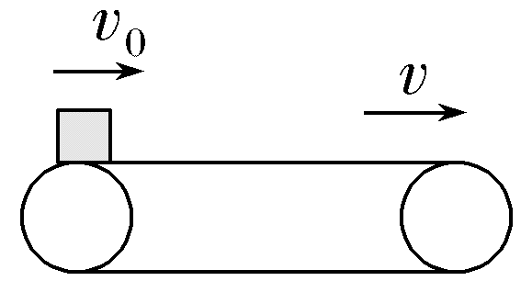 | v₀=0 | 向右 | 匀加速  直线  运动 | 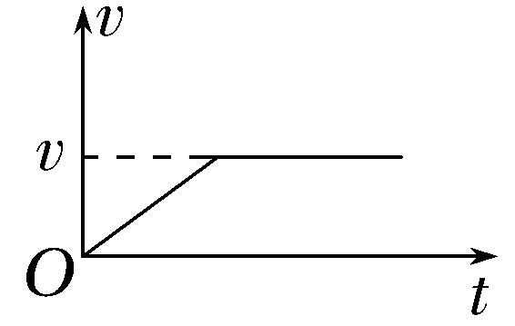
 | v₀<v | 向右 | 匀加速  直线  运动 | 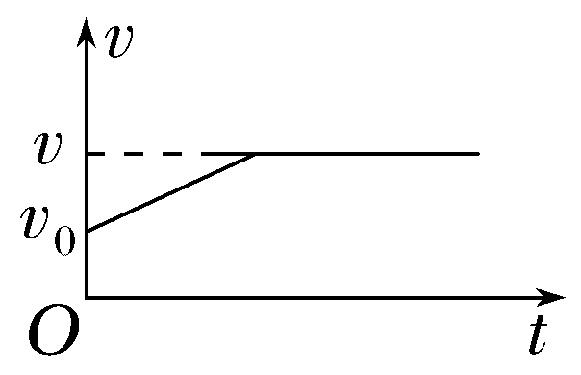
 | v₀>v | 向左 | 匀减速  直线  运动 | 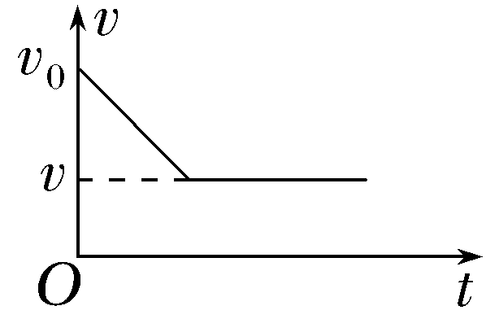
(2)物块初速度方向与传送带速度方向相反
图示 | 状态 | 速度大  小比较 | f方向 | 物块运动状态
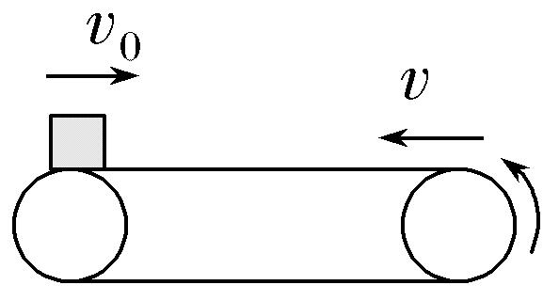 | 传送带  较短 |  | 向左 | 匀减速直线运动
 | 传送带  足够长 | v₀<v | 向左 | v-t图像  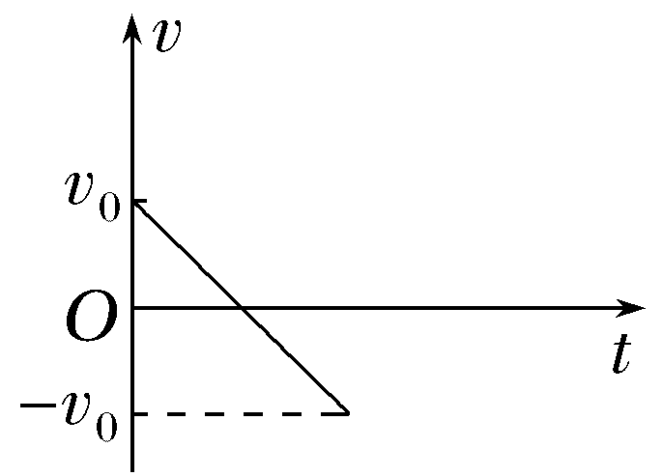
 | 传送带  足够长 | v₀>v | 向左  (共速  前) | v-t图像  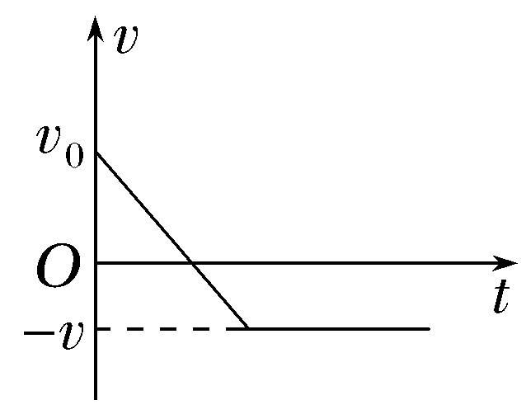

模型二 倾斜传送带
例3 (2026·广东珠海高三期中)如图所示,某皮带传动装置与水平面夹角为30°,两轮轴心相距L=2 m,A、B分别是传送带与两轮的切点,传送带不打滑。现使传送带沿顺时针方向以v=2.5 m/s的速度匀速转动,将一小物块轻轻地放置于A点,小物块与传送带间的动摩擦因数μ=$\frac{\sqrt{3}}{2}$,g取10 m/s²,求:
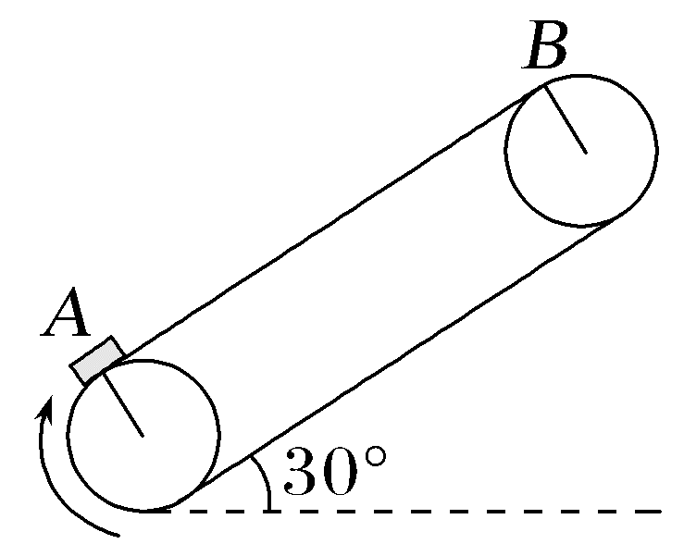
(1)小物块运动至B点的时间;
(2)若传送带速度可以任意调节,当小物块在A点以v₀=3$\sqrt{6}$ m/s的速度沿传送带向上运动时,小物块到达B点的速度范围。
答案 (1)1.3 s (2)2 m/s≤v_{B}≤8 m/s
解析 (1)刚开始小物块沿传送带向上做匀加速直线运动,设加速度为a₁,根据牛顿第二定律有μmgcos 30°-mgsin 30°=ma₁
解得a₁=2.5 m/s²
设小物块速度v=2.5 m/s时,小物块运动的位移为s₁,用时为t₁,则
t₁=$\frac{v}{a_{1}}$=1 s,s₁=$\frac{v^{2}}{2a_{1}}$=1.25 m
因s₁<L且μ>tan 30°
则小物块以速度v=2.5 m/s匀速运动至B点,设用时为t₂,则
t₂=$\frac{L-s_{1}}{v}$=0.3 s
故小物块从A到B所用时间t=t₁+t₂=1.3 s。
(2)由于传送带速度可以任意调节,则当小物块从A到B一直做匀加速直线运动时,到达B点的速度最大。由运动学公式有
${v_{B}}^{2}$-${v_{0}}^{2}$=2a₁L
解得v_{B}=8 m/s
小物块从A到B一直做匀减速直线运动时,到达B点的速度最小,设加速度大小为a₂,由牛顿第二定律有mgsin 30°+μmgcos 30°=ma₂
解得a₂=12.5 m/s²
由运动学公式可知${v_{0}}^{2}$-v_{B}'²=2a₂L
解得v_{B}'=2 m/s
即小物块到达B点的速度范围为2 m/s≤v_{B}≤8 m/s。
总结提升 倾斜传送带问题的常见情形及运动分析
情景 | 滑块的运动情况
情景 | 传送带不  足够长 |  | 传送带足够长,物块运动的v-t图像
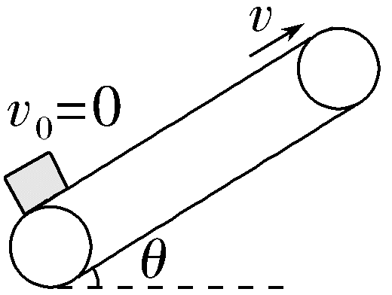 | 一直加速(一定满足关系gsin θ<μgcos θ) |  | 先加速后匀速  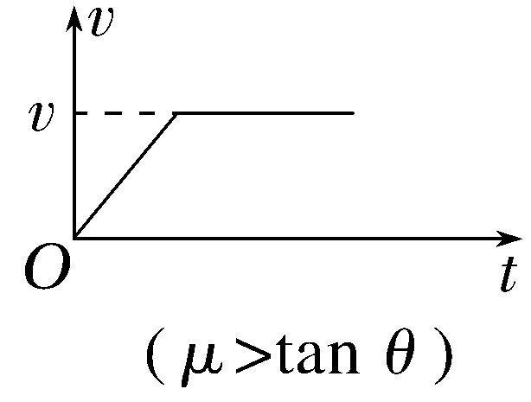
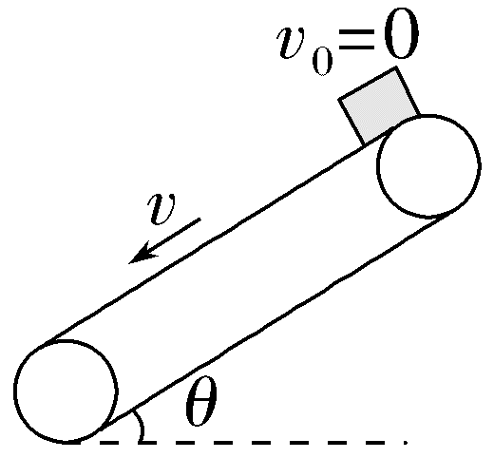 | 一直加速  (加速度  a=gsin θ+  μgcos θ) |  | 若μ≥tan θ,先加速后匀速  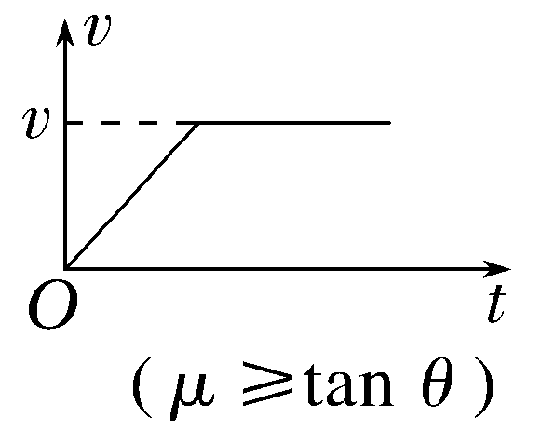
若μ<tan θ,先以a₁=gsin θ+μgcos θ加速,后以a₂=gsin θ-μgcos θ加速
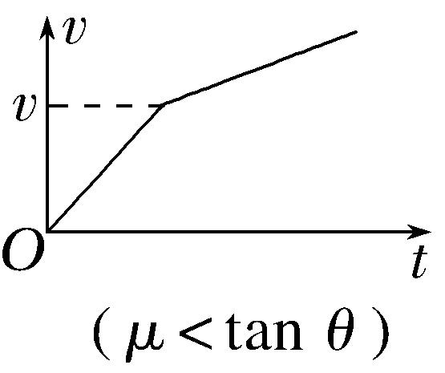
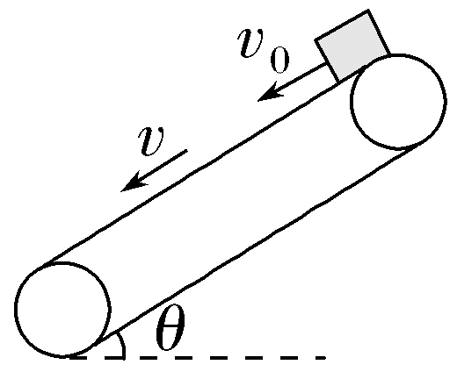 | v₀<v时,一直加速(加速度  a=gsin θ+μgcos θ) |  | 若μ≥tan θ,先加速后匀速;若μ<tan θ,先以a₁加速,后以a₂加速  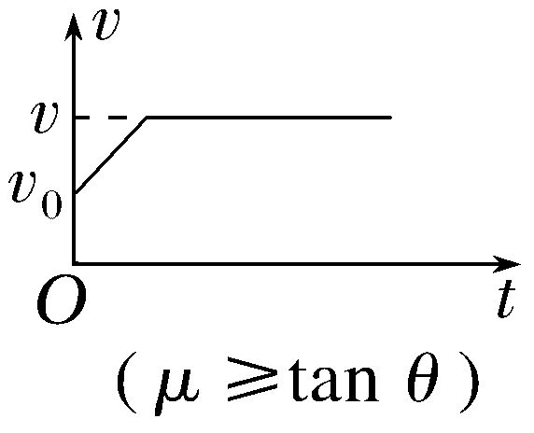  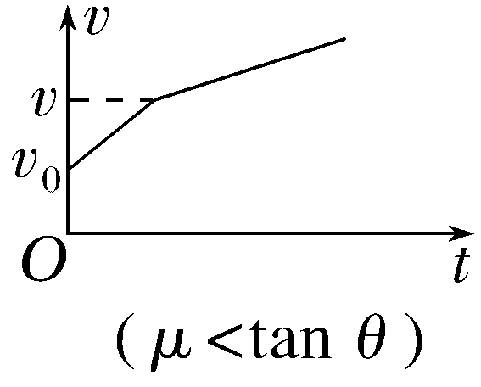
 | v₀>v时,一直加速或减速(加速度大小为a=gsin θ-μgcos θ  或a=μgcos θ-gsin θ) |  | 若μ>tan θ,先减速后匀速;若μ<tan θ,一直加速  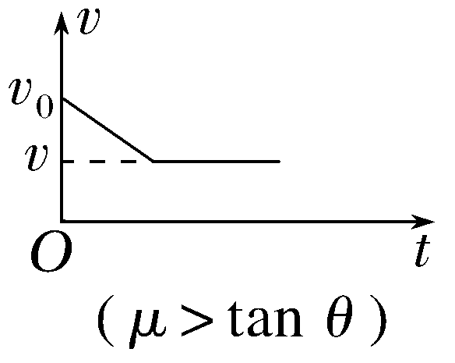  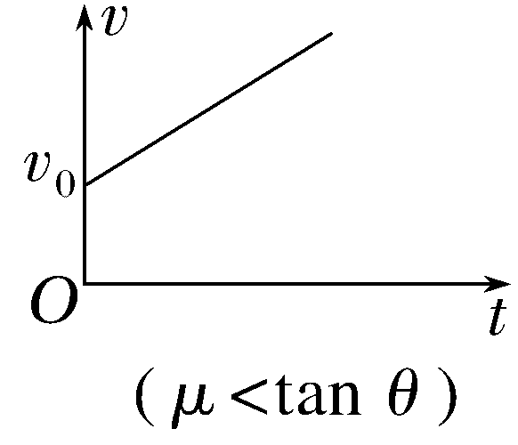
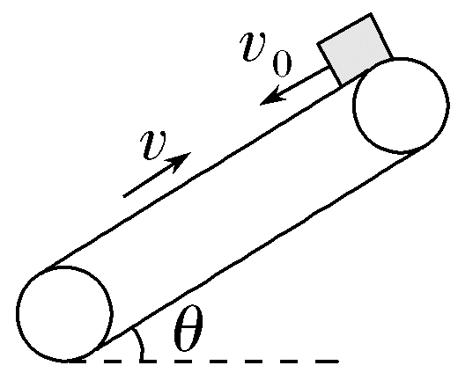  (摩擦力方向一定沿斜面向上) | gsin θ>μgcos θ,一直加速;  gsin θ=μgcos θ,一直匀速  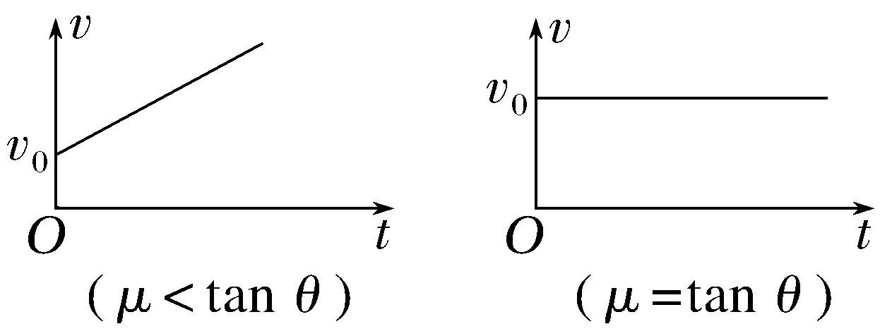
 | gsin θ<μgcos θ,  一直减速 | 先减速到速度为0后反向加速:若v₀<v,到原位置时速度大小为v₀(类竖直上抛运动);若v₀>v,先减速到0再反向加速后匀速,返回原位置时速度大小为v  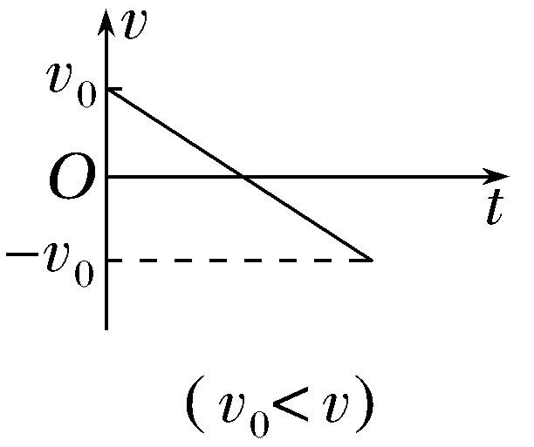  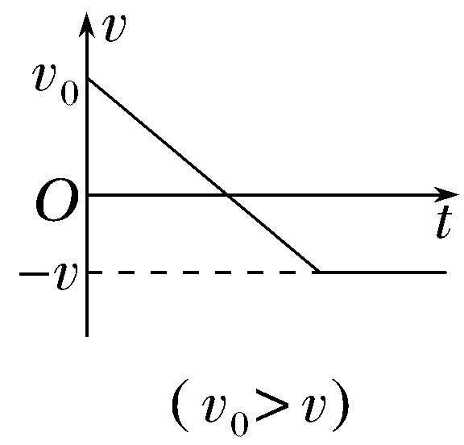
跟踪训练
如图甲所示,倾角为30°的浅色传送带以恒定速率逆时针运行,将一质量为 m的可视为质点的深色物块轻放在传送带的顶端P点,2 s末物块恰好到达传送带底端Q点。物块的速度v随时间t的变化图像如图乙所示,重力加速度大小g=10 m/s²。下列说法正确的是( )
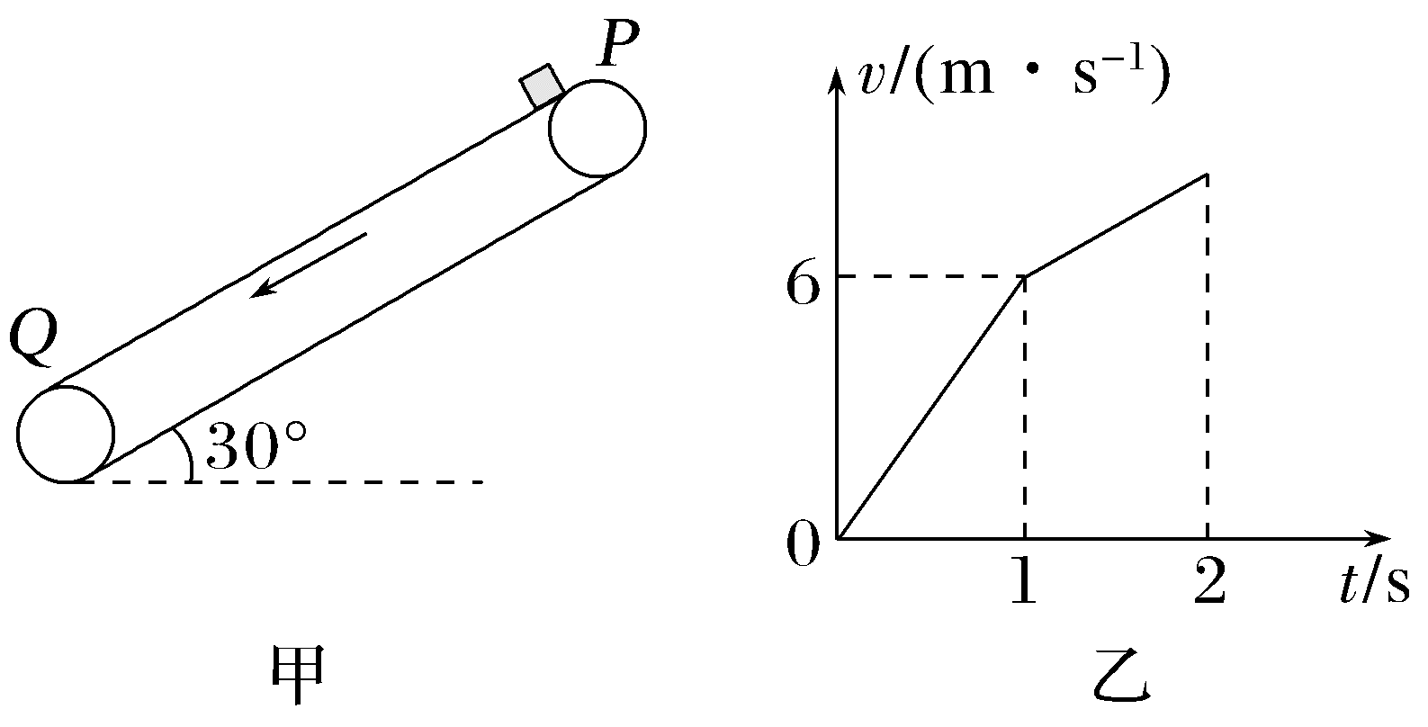
A.物块与传送带之间的动摩擦因数为 $\frac{\sqrt{3}}{5}$
B.物块滑到Q点的速度大小为9 m/s
C.P、Q两点之间的距离为12 m
D.传送带划痕的长度为3 m
答案 D
解析 由题图乙可知,物块从静止开始先加速到与传送带共速(v_{共}=6 m/s),之后再继续加速到传送带末端,设动摩擦因数为μ,由v-t图像斜率表示加速度,可知共速前,物块加速度大小a₁=$\frac{6}{1}$ m/s²=6 m/s²,由牛顿第二定律知mgsin 30°+μmgcos 30°=ma,解得μ=$\frac{\sqrt{3}}{15}$,故A错误;共速后,物块加速度大小a₂=gsin 30°-μgcos 30°=4 m/s²,物块滑到Q点的速度大小为v_{Q}=v_{共}+a₂·Δt=(6+4×1) m/s=10 m/s,故B错误;根据v-t图像与横轴所围面积表示位移,知P、Q两点之间的距离为L=$\left(\frac{1}{2}×6×1+\frac{6+10}{2}×1\right)$ m=11 m,故C错误;从开始运动到共速所用时间t₁=1 s,则共速前划痕长度Δs₁=v_{共}t₁-$\frac{1}{2}$a₁${t_{1}}^{2}$=3 m,由题图乙可知,共速后到Q点用时t₂=1 s,则共速到Q点划痕长度Δs₂=v_{共}t₂+$\frac{1}{2}$a₂${t_{2}}^{2}$-v_{共}t₂=2 m<Δs₁,则传送带划痕的长度为3 m,故D正确。
A级 基础对点练
对点练1 水平传送带
1.(2026·广东广州越秀区高三阶段测试)如图所示,水平传送带A、B两端相距s=4 m,以v₀=5 m/s的速度(始终保持不变)顺时针运转。今将一小物块(可视为质点)无初速度地轻放在A端。已知小物块与传送带间的动摩擦因数μ=0.5,重力加速度大小g取10 m/s²。则小物块从A运动到B的过程中,下列说法正确的是( )
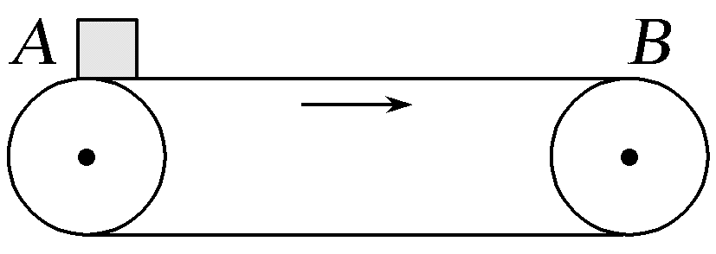
A.小物块在传送带上一直加速运动
B.小物块从A运动到B的时间是1.5 s
C.小物块与传送带间的相对位移是2.5 m
D.小物块达到的最大速度是4$\sqrt{2}$ m/s
答案 C
解析 小物块刚放到A端时,由牛顿第二定律有μmg=ma,可得小物块的加速度为a=5 m/s²,小物块从开始运动到与传送带共速所用时间t₁=$\frac{v_{0}}{a}$=1 s,此过程小物块的位移为s₁=$\frac{1}{2}$a${t_{1}}^{2}$=2.5 m,可知s₁<s,所以此后小物块与传送带以相同的速度匀速运动至B端,设此过程所用时间为t₂,则t₂=$\frac{s-s_{1}}{v_{0}}$=$\frac{4-2.5}{5}$ s=0.3 s,所以小物块从A运动到B的时间t=t₁+t₂=1 s+0.3 s=1.3 s,故A、B错误;共速前传送带的位移为s'=v₀t₁=5 m,小物块相对于传送带的位移为Δs=s'-s₁=2.5 m,故C正确;小物块达到的最大速度等于传送带速度,即为5 m/s,故D错误。
2.(多选)如图甲所示,一定长度的水平传送带AB逆时针匀速转动,一物块沿曲面从一定高度处由静止开始下滑,以某一初速度从左端滑上传送带,在传送带上由速度传感器记录下物块速度随时间的变化关系如图乙所示(图中取向左为正方向,以物块刚滑上传送带时为计时起点)。重力加速度g=10 m/s²,则( )
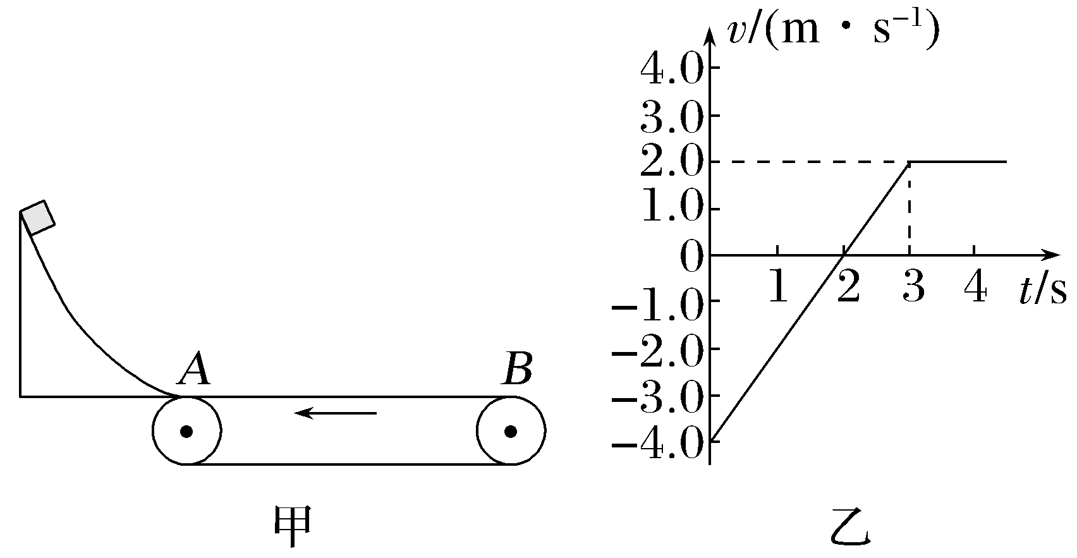
A.物块与传送带间的动摩擦因数为0.2
B.4.5 s时物块恰好返回A点
C.提高传送带的转速,物块可能不返回A点
D.降低传送带的转速,物块有可能从B端滑落
答案 AB
解析 v-t图像斜率表示加速度,由题图乙可知加速度a=2 m/s²,又根据牛顿第二定律有a=$\frac{f}{m}$=$\frac{μmg}{m}$=μg,解得μ=0.2,A正确;v-t图像与t轴围成的面积表示位移,若物块恰好返回A点,则位移为0,即0=$\frac{1}{2}$×(-4.0)×2+$\frac{1}{2}$×(3-2)×2.0+2t,解得t=1.5 s,即4.5 s时物块恰好返回A点,B正确;提高或降低传送带的转速,物块在水平传送带运动的初速度、加速度、位移均不变,仍能返回A点,C、D错误。
3.(2025·云南普洱模拟)如图为某国际机场旅客行李箱运输装置的简化示意图,行李箱在倾斜传输带上速度由零开始加速,每隔一段时间有一个行李箱从左侧进入(初速度为零)传输带,传输带长度为L=10 m,与水平面的夹角为α=30°,传输带始终以v=1.0 m/s的速度匀速运动,行李箱与传输带间的动摩擦因数μ=$\frac{\sqrt{3}}{6}$,不计行李箱的大小及其与传输带下边挡板间的摩擦力,重力加速度大小g=10 m/s²。求:
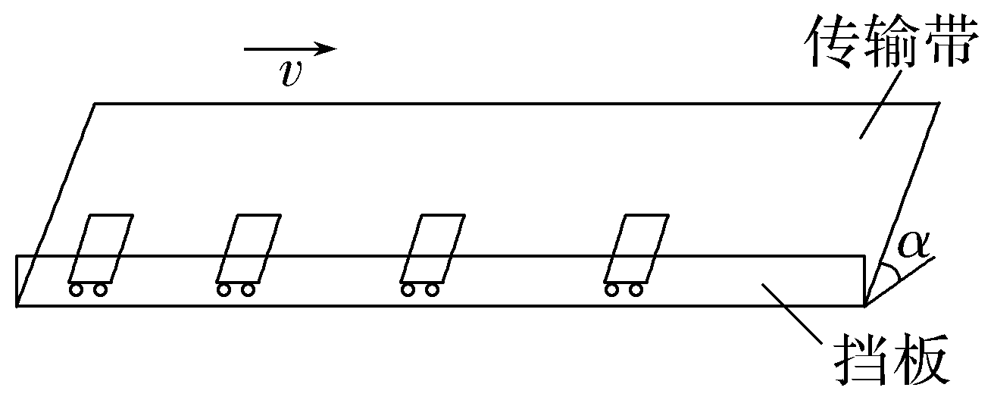
(1)行李箱刚进入传输带时的加速度大小;
(2)行李箱在传输带上运动的总时间。
答案 (1)2.5 m/s² (2)10.2 s
解析 (1)对行李箱,根据牛顿第二定律有
μmgcos α=ma
解得a=2.5 m/s²。
(2)匀加速运动的时间为t₁=$\frac{v}{a}$=0.4 s
运动的位移为s=$\frac{v}{2}$t₁=0.2 m
匀速运动的时间为t₂=$\frac{L-s}{v}$=9.8 s
行李箱在传输带上运动的总时间为t=t₁+t₂=10.2 s。
对点练2 倾斜传送带
4.(2024·安徽卷,4)倾角为θ的传送带以恒定速率v₀顺时针转动。t=0时在传送带底端无初速轻放一小物块,如图所示。t₀时刻物块运动到传送带中间某位置,速度达到v₀。不计空气阻力,则物块从传送带底端运动到顶端的过程中,加速度a、速度v随时间t变化的关系图线可能正确的是( )
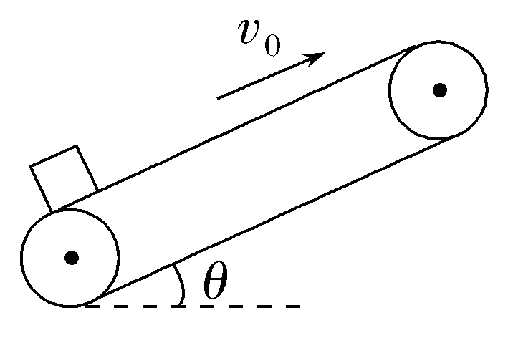
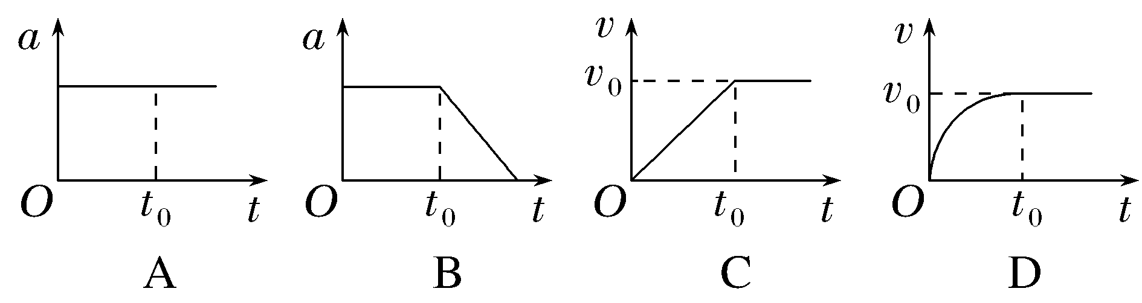
答案 C
解析 物块轻放在传送带上,由受力分析可知,物块受重力、支持力、滑动摩擦力,滑动摩擦力大于重力沿传送带向下的分力,合力不变,故0~t₀时间内,物块做匀加速运动。t₀时刻,物块速度与传送带速度相同,静摩擦力与重力沿传送带向下的分力相等,加速度突变为零,t₀之后物块做匀速直线运动,故C正确,A、B、D错误。
5.(多选)(2026·广东珠海高三期中)如图(a)所示,传送带以恒定速度沿逆时针方向运行t=0时,将质量为m=1 kg的物体(可视为质点)轻放到传送带顶端,物体的速度随时间变化的图像如图(b)所示。t=1 s时,物体从传送带底端离开。重力加速度g=10 m/s²。下列说法正确的是( )
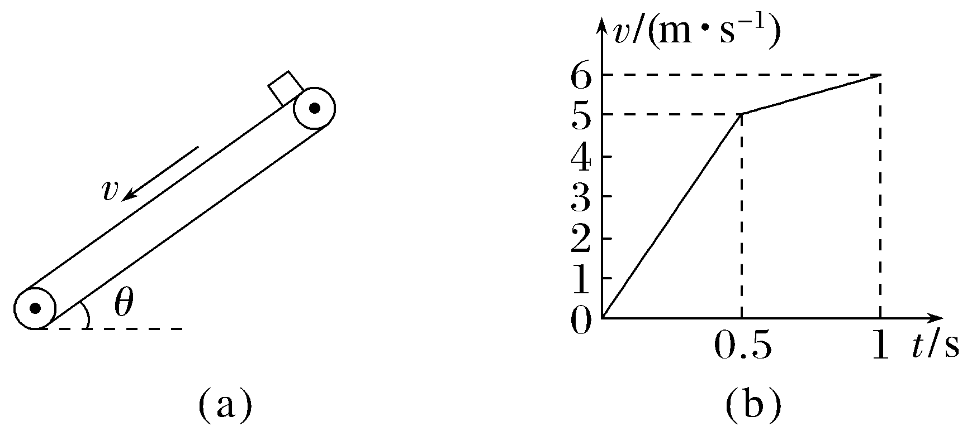
A.传送带与水平面间的夹角θ=37°
B.传送带的长度为L=4 m
C.物体与传送带间的动摩擦因数μ=0.5
D.物体与传送带摩擦产生热量Q=5 J
答案 ABC
解析 物体刚放到传送带上时的加速度a₁=$\frac{5}{0.5}$ m/s²=10 m/s²,则根据牛顿第二定律mgsin θ+μmgcos θ=ma₁,与传送带共速后物体的加速度a₂=$\frac{6-5}{0.5}$ m/s²=2 m/s²,根据牛顿第二定律mgsin θ-μmgcos θ=ma₂,解得传送带与水平面间的夹角θ=37°,物体与传送带间的动摩擦因数μ=0.5,故A、C正确;由图像可知,传送带的长度为L=$\frac{1}{2}$×0.5×5 m+$\frac{5+6}{2}$×0.5 m=4 m,故B正确;物体与传送带相对路程为Δs=$\frac{1}{2}$×0.5×5 m+$\frac{1}{2}$×1×0.5 m=1.5 m,摩擦产生热量Q=μmgcos θ·Δs=6 J,故D错误。
B级 综合提升练
6.(多选)(2025·广东江门五校联考)物块以速度v₀=6 m/s从A点沿水平方向冲上长为2 m的传送带,并沿水平传送带向右滑到B点后水平抛出,落到地面上的P点,如图甲所示。平抛运动的水平距离为x,规定向右为速度正方向。在v₀一定的情况下,改变传送带的速度v,得到x-v关系图像如图乙所示。已知g=10 m/s²,下列说法正确的是( )
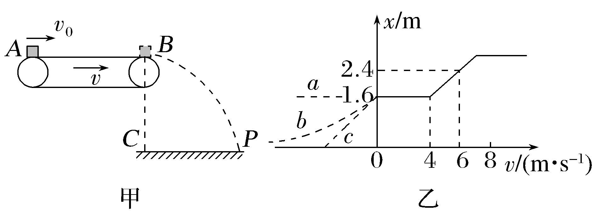
A.当传送带速度为0时,物块到达B点的速度为4 m/s
B.传送带平面到地面的高度为0.8 m
C.物块与传送带间的动摩擦因数为0.5
D.如果传送带向左传送,其x-v图像为虚线c
答案 ABC
解析 根据题图乙分析可得,当传送带的速度大于4 m/s时,物块平抛的水平位移发生变化,说明传送带速度小于4 m/s时,物块在传送带上一直做匀减速运动,即当传送带速度为0时,物块到达B点的速度为4 m/s,A正确;根据x=vt,h=$\frac{1}{2}$gt²,物块到达B点的速度为4 m/s,x=1.6 m,代入数据解得t=0.4 s,h=0.8 m,B正确;当传送带速度小于或等于4 m/s时,物块在传送带上一直做减速运动,根据牛顿第二定律-μmg=ma,又v²-${v_{0}}^{2}$=2al,其中v=4 m/s,l=2 m,得μ=0.5,C正确;如果传送带向左传送,物块所受滑动摩擦力向左,与传送带速度小于或等于4 m/s情况相同,应为虚线a,D错误。
7.(2025·山东潍坊模拟)如图所示,表面粗糙传送带与水平面夹角为θ=37°,传送带以速度v=8 m/s顺时针匀速转动。平行于传送带的轻绳一端连接质量为m₁=3 kg的小物体A(可视为质点),另一端跨过光滑定滑轮连接质量为m₂=1 kg的小物体B,某时刻,将小物体A从传送带顶端由静止释放,经4 s小物体A到达传送带的底端。已知小物体A与传送带间的动摩擦因数为μ=0.2,小物体B始终未与定滑轮相撞,g取10 m/s²,sin 37°=0.6,cos 37°=0.8。求:
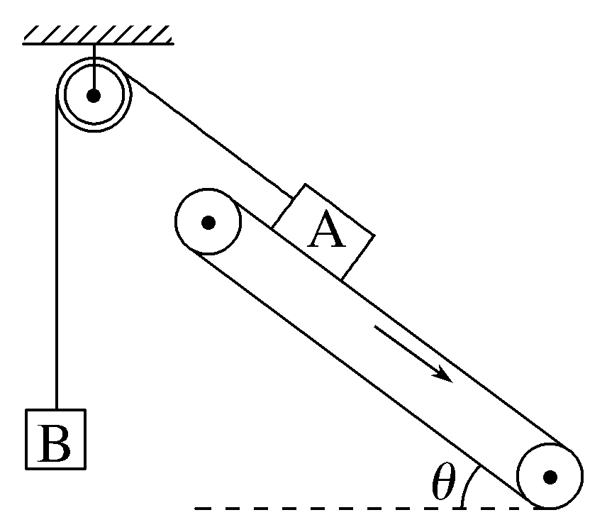
(1)刚释放小物体A时,轻绳张力的大小;
(2)传送带顶端到底端的长度L。
答案 (1)13.2 N (2)22.9 m
解析 (1)刚释放小物体A时,设小物体A加速度的大小为a₁,绳子拉力的大小为F₁,由牛顿第二定律,对物体A有
m₁gsin θ+μm₁gcos θ-F₁=m₁a₁
同理对物体B有F₁-m₂g=m₂a₁
联立可得a₁=3.2 m/s²,F₁=13.2 N
故刚释放小物体A时,轻绳张力的大小为13.2 N。
(2)第一段运动过程,物体A加速到传送带的速度v,
所用时间为t₁=$\frac{v}{a_{1}}$=2.5 s
发生的位移为s₁=$\frac{1}{2}$a₁${t_{1}}^{2}$=$\frac{1}{2}$×3.2×2.5² m=10 m
第二段运动过程所用时间为t₂=t-t₁=1.5 s
设第二段运动时间内小物体A的加速度为a₂,绳子的拉力大小为F₂,则
对物体A有m₁gsin θ-μm₁gcos θ-F₂=m₁a₂
对物体B有F₂-m₂g=m₂a₂
解得a₂=0.8 m/s²
第二段运动时间内小物体A发生的位移为
s₂=vt₂+$\frac{1}{2}$a₂${t_{2}}^{2}$=8×1.5 m+$\frac{1}{2}$×0.8×1.5² m
=12.9 m
传送带顶端到底端的长度
L=s₁+s₂=10 m+12.9 m=22.9 m。

